103 學年度第 2 學期 班級讀書會記錄單
班級： 131 圖書股長： 黃柏皓 (請簽名)
運用課程： 班會 參加人數：共 47 人
活動地點：131教室
活動時間： 5 月 15 日(自 3 時至 4 時)
讀書會指導老師或領導人： 131導師 陳立志
(請簽名)
- 研究主題或導讀的書籍
*書名(主題)：佐賀的超級阿嬤 *出版社：先覺出版股份有限公司
*作者： 島田洋七 *譯者： 陳寶蓮
*其他參考資料或圖書：無
*討論內容：藉由討論內容以及同學們與老師的互動來達成相互了解這本書的
其重要性，其中印象深刻的是，大家討論完後還會互相的想要更了結故事內容
雖然過程僅僅只有一個小時多，但我們大家卻了解到了很多這本書其中的經典
，希望下一次如果有又辦相關的活動，也能像這次如此一樣順利!
在討論的過程當中，雖然還事有一些同學稍微比較不用心聽解，但其大部分
同學還事有很多人願意認真聽，這一點我們班表現得還算不錯，佐賀的超級阿
嬤這本書，讓我們對當時發生的場景更加了解，也藉由這本書，更了解當時所
發生的事情，很高興能藉由這次活動使班上同學，更加獲得一些知識。
- 執行方式
 討論會 □ 參觀 □ 看影片或媒體 □ 其他：
- 成效評估 (由讀書會指導老師填寫)

班上大家都討論熱烈，也都相當的認參予其中，值得表揚!

(資料填寫後，請寄至 kfshlib@kfsh.hc.edu.tw信箱)

103 學年度第 2 學期 班級讀書會 活動照片

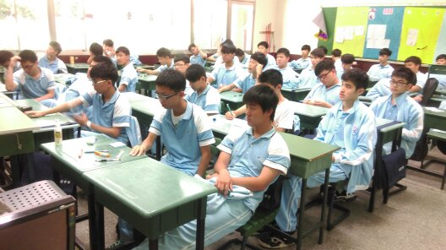 | 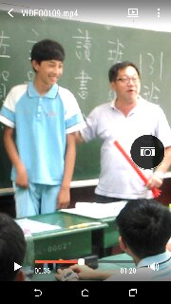
全班照 | 老師與同學
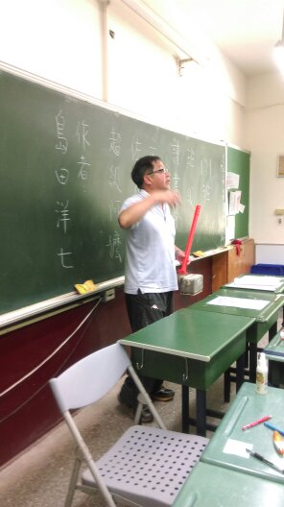 | 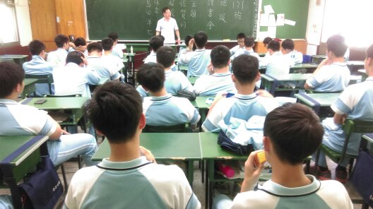
老師講解 | 全班照

